Ensino Médio
“Have you ever…?”: desenvolvendo a habilidade oral de forma lúdica.

Disciplina/Área do Conhecimento:
Inglês

Competências / Objetivos de Aprendizagem:
- Compreender um dos casos do Present Perfect;
- Desenvolver a habilidade oral através de um jogo de tabuleiro;
- Despertar a espontaneidade da fala nos alunos.

Série/Ano:
Do 1º ao 3º ano do Ensino Médio.

Conteúdos:
- Present Perfect (ever; never);
- Jogo de tabuleiro.

Materiais:
- Lousa;
- Giz ou canetão;
- Projetor;
- Cartolina ou papel cartão;
- Papel adesivo transparente;
- Dicionário bilíngue: português-inglês, inglês-português.

Palavras-Chave:
Present Perfect. Jogo. Ever. Inglês.

Previsão para aplicação:
2 aulas (50 minutos hora/aula).

Para saber mais:

Professor(a), acesse esses materiais para saber mais a respeito da proposta desse plano de aula:

- Nesse artigo, o autor Danilo D. Costa fala sobre os usos da estrutura “Have you ever…?”. Disponível em: http://portaldoprofessor.mec.gov.br/fichaTecnicaAula.html?aula=15026 . Acesso em: 20 de abril de 2019.

- No artigo “O lúdico como facilitador do ensino e da aprendizagem da língua inglesa”, o autor Salatiel da C. L. Carneiro fala sobre a importância do lúdico nos anos do Ensino Fundamental: Disponível em: https://www.portaleducacao.com.br/conteudo/artigos/pedagogia/o-ludico-como-facilitador-do-ensino-aprendizagem-da-lingua-inglesa/28593. Acesso em: 20 de abril de 2019.

Proposta de Trabalho:

1ª Etapa: Introdução da atividade

O(A) professor(a) deverá projetar ou desenhar a seguinte linha do tempo na parede/lousa:

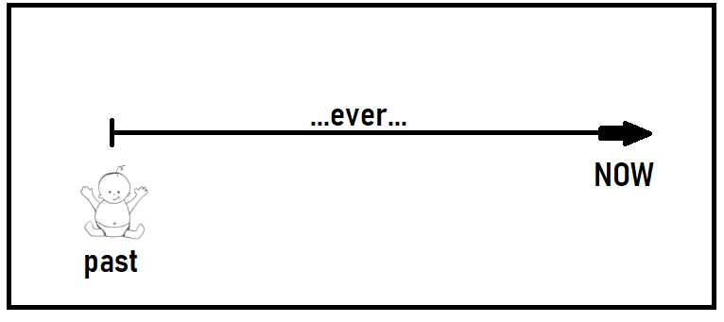

Irá explicar que existe um jeito de falar sobre uma experiência específica em relação a todo o tempo que os alunos já viveram, desde o começo da existência deles até o dia de hoje: o ever. Então, o(a) professor(a) deverá apresentar a estrutura frasal da pergunta: “Have you ever…?”. Assim, dará o seguinte exemplo: “Have you ever studied English?”, e explicará: em toda sua vida, você já/alguma vez estudou inglês? É sobre esse tempo que esse caso do Present Perfect fala, de todo o tempo de sua vida até o exato momento da nossa fala.

2ª Etapa: Desvendando o significado da estrutura:

O(A) professor(a) deverá projetar ou apresentar impresso em papel a seguinte imagem na parede/lousa:



A imagem traz fotos de coisas e situações curiosas, que irão despertar nos alunos certo estranhamento. Assim, o(a) professor(a) deverá ler as perguntas uma a uma. Com gestos e encenações, deverá responder, de acordo com sua vivência, “Yes, I have…” ou “No, I have never…” . Agora deverá escolher alguns alunos para fazer as mesmas perguntas, indicando na lousa a estrutura frasal que deverá usar em caso de resposta afirmativa ou negativa.

3ª Etapa: Jogando “Have you ever...?”

Nessa etapa os alunos irão exercitar a oralidade dessa estrutura gramatical através de um jogo: deverão sentar em grupos de quatro pessoas com o tabuleiro do jogo em mãos, um dado e quatro pinos. Abaixo, um modelo de tabuleiro deverá ser projetado (ou apresentado impresso em papel) para que o(a) professor(a) explique as regras – o(a) professor(a) poderá modificar o tabuleiro de acordo com o vocabulário que achar mais adequado). As regras do jogo são simples: define-se a ordem dos jogadores no dado (quem tirar o maior número fica em primeiro lugar, seguido dos outros). Assim, todos colocarão os pinos na palavra START e o primeiro que rolar os dados colocará seu pino no espaço correspondente ao número, seguindo a indicação das setas. Ele deverá responder à pergunta do tabuleiro. As respostas deverão ser sempre completas, por exemplo: “No, I have never been on a cruise” ou “Yes, I have eaten caviar”. Nos espaços com os dizeres “Lose your turn” o aluno perderá a vez, e no “2 spaces back” ele deverá voltar dois espaços. Ganha o jogo quem conseguir chegar na palavra FINISH primeiro.

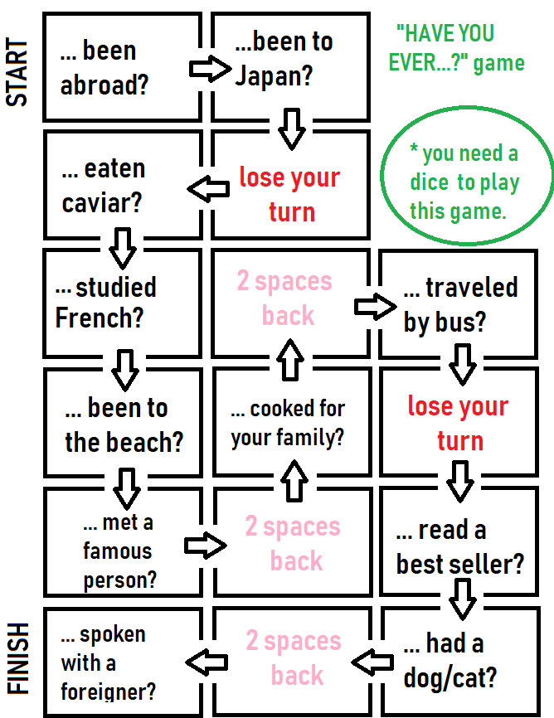

Bom trabalho!
Plano de aula elaborado pela Professora Mestra Carla Laureto Hora.

